B&R dołącza do platformy testowej Huawei OPC UA TSN
Praktyczne testowanie na potrzeby rozwoju sprawnej, inteligentnej komunikacji fabrycznej.
Firma B&R dołączyła do platformy testowej OPC UA TSN chińskiego dostawcy sprzętu sieciowego Huawei. Austriacki specjalista od automatyzacji jest obecny we wszystkich trzech najbardziej znaczących platformach na świecie do praktycznego testowania nowej technologii komunikacyjnej. Dwie pozostałe to stanowiska testowe zorganizowane przez Industrial Internet Consortium (IIC) w USA i Labs Network Industrie 4.0 (LNI) w Europie.
„Stanowisko testowe Huawei daje nam możliwość dalszego rozwoju standaryzacji OPC UA TSN w Azji”, wyjaśnił Stefan Schönegger, dyrektor ds. marketingu w B&R podczas prezentacji stanowiska na targach Hannover Messe. „Jest to nasz kolejny istotny wkład w tworzenie ogólnoświatowej zharmonizowanej sieci komunikacji przemysłowej.”
Od czujnika do chmury
Stanowisko testowe Huawei zostanie wyposażone w sieć OPC UA TSN symulującą wszystkie aspekty inteligentnej komunikacji fabrycznej – od pojedynczych czujników po system ERP i przesyłanie danych do chmury. Dane będą przesyłane wyłącznie za pośrednictwem OPC UA TSN – niezależnie od tego, czy są to dane sterowania ruchem w czasie rzeczywistym, czy też zagregowane wskaźniki wydajności dla wyższego kierownictwa. Nie ma potrzeby stosowania jakichkolwiek interfejsów komunikacyjnych.

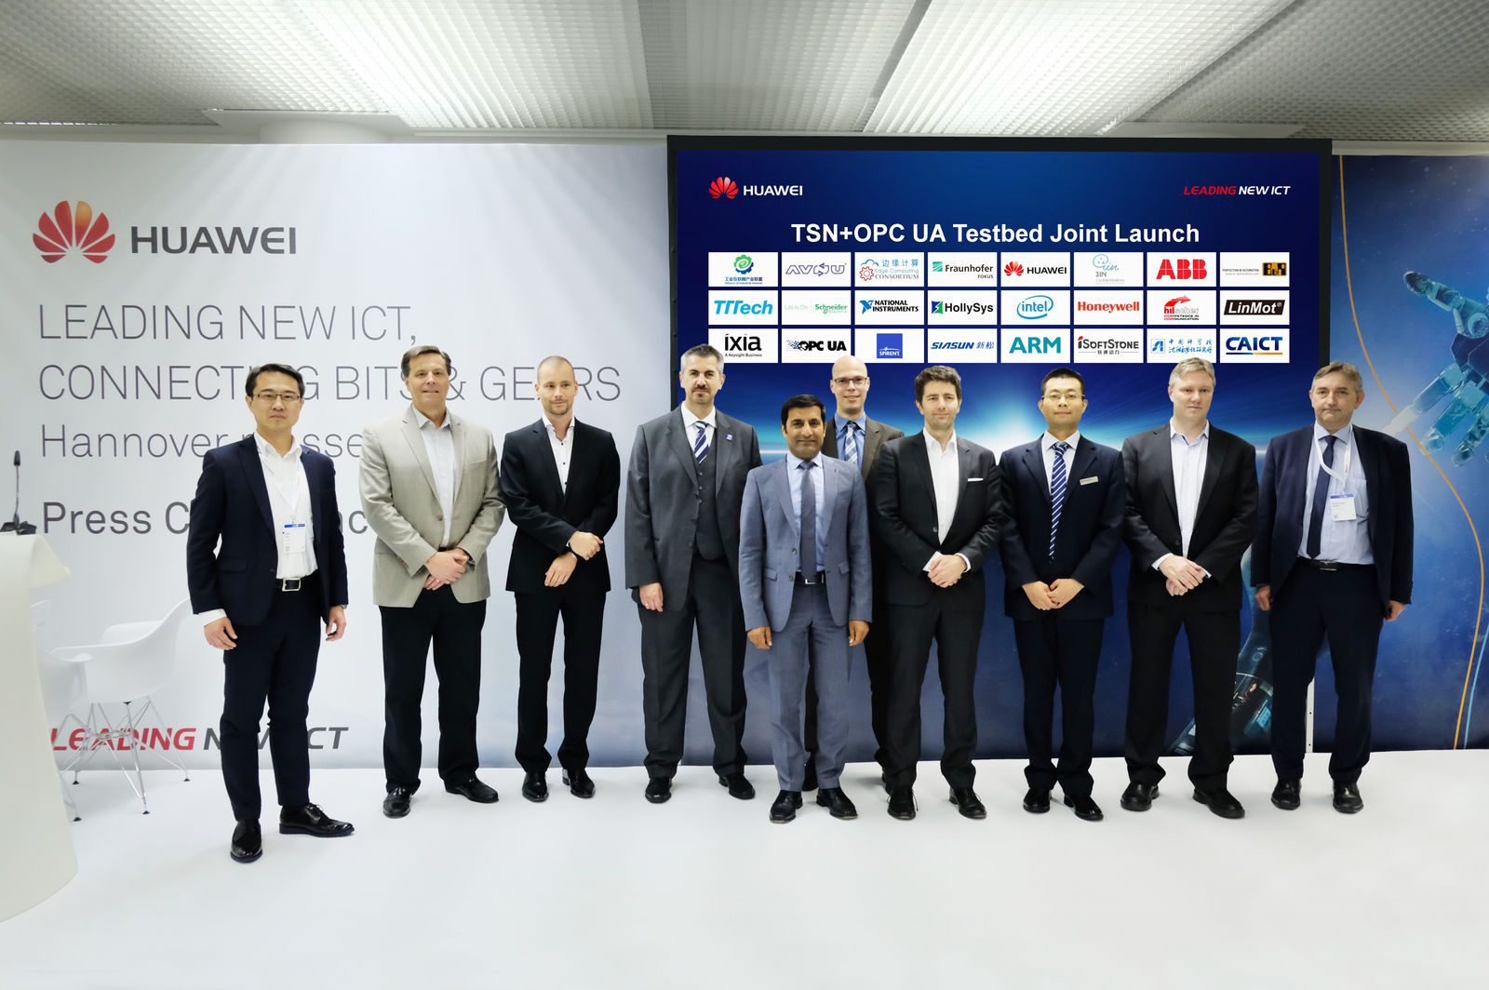
Na targach Hannover Messe pokazano nowe stanowisko testowe OPC UA TSN. Źródło: Huawei

O firmie B&R
B&R to innowacyjna firma z branży automatyzacji z siedzibą w Austrii i przedstawicielstwami na całym świecie. Od 6 lipca 2017 B&R stała się jednostką biznesową Grupy ABB. Jako globalny lider w automatyce przemysłowej, B&R łączy najnowocześniejsze technologie z kunsztem inżynieryjnym, oferując klientom z praktycznie każdej branży kompleksowe rozwiązania z zakresu automatyki maszyn i automatyki zakładowej, sterowania napędami, interfejsów HMI oraz zintegrowanej technologii bezpieczeństwa. Dzięki standardom komunikacji przemysłowej IoT, takim jak OPC UA, POWERLINK i openSAFETY, a także z wydajnym środowiskiem programistycznym Automation Studio, B&R nieustannie przedefiniowuje przyszłość technologii automatyzacji. Duch innowacyjności, który prowadzi B&R na szczyt przemysłowej automatyzacji, jest wzmacniany zamiłowaniem do upraszczania procesów i wyprzedzania oczekiwań klientów.
Aby uzyskać więcej informacji odwiedź stronę www.br-automation.com

